НАКАЗ «РЕМОНТ МЕЖКВАРТАЛЬНОГО ПРОЕЗДА
ПО УЛ. ГОРЬКОГО, 58, 64, 70»

Поступил во время предвыборной кампании в сентябре 2018 года от жителей избирательного округа №8 Белгорода Морозову Дмитрию Ивановичу.
Исполнен в 2020 году.
Работы выполнены за счёт областного и городского бюджетов.

Депутат по избирательному округу №8 Дмитрий Морозов:
- Межквартальный проезд по ул. Горького,58,64,70 давно нуждался в проведении ремонтных работ. В ходе предвыборной кампании ко мне обратились жители округа с просьбой помочь в решении данной проблемы. Решение вопроса было поддержано руководством администрации Белгорода. Проведён капитальный ремонт дорожного покрытия, сделана тротуарная дорожка, проведено благоустройство прилегающей территории.

Было:
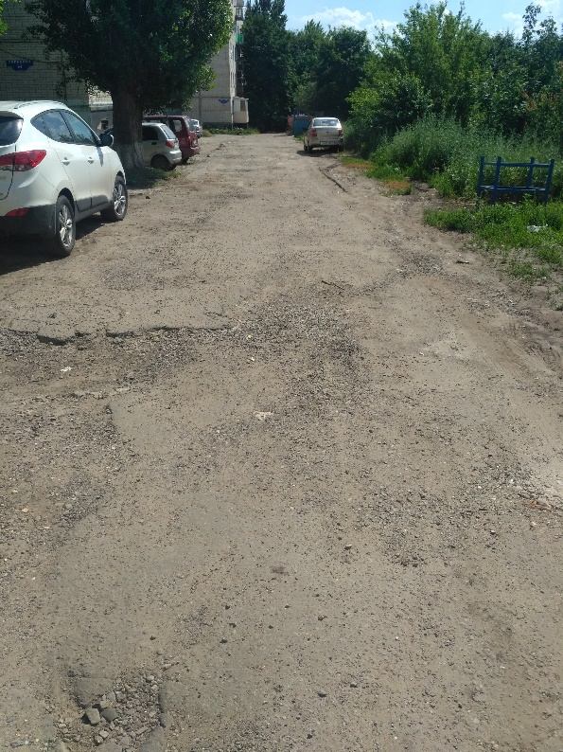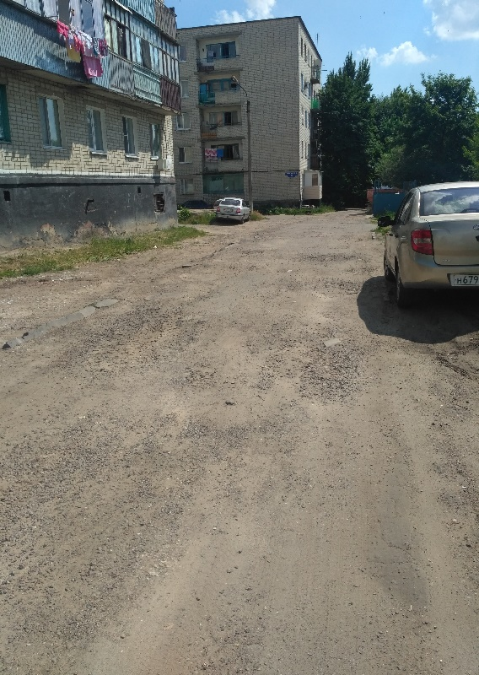

Стало:
